**中国少数民族语言文化(藏汉双语方向)（专科）**

**专业可行性论证报告**

国家开放大学：

我校对助力计划专科中国少数民族语言文学（藏汉双语方向）进行了专业论证和调研，拟2016年秋季申请开设该专业，具体论证内容如下：

**一、开设中国少数民族语言文化（藏汉双语方向）专业的必要性**

特色专业是高校专业建设水平的重要标志，建设与我省乃至更大区域发展相适应的中国少数民族语言文化（藏汉双语方向）专科专业，是带动我省少数民族人才培养质量提升的重要途径。青海电大作为青海省唯一实施远程开放教育的新型高等学校，为青海省乃至五省（区）藏族学习者提供远程学习机会，培养高素质的少数民族“藏汉兼通”人才，推进西部少数民族人才教育可持续发展战略，增强为西部地区科教发展服务的能力，根据青海省[“十二五”文化发展规划](http://qh.people.com.cn/n/2011/1215/c182775-16606695.html" \t "http://qh.people.com.cn/GB/182782/235714/_blank)和《青海省教育规划纲要》提出的目标任务，结合《青海广播电视大学“十一五期间”发展规划》的实际，青海电大找准定位，优化结构，及时调整专业建设方向，全力进行中国少数民族语言文化（藏汉双语方向）专科专业的建设，成立专业建设领导小组，设置专业建设负责人，制定专业建设方案，科学严谨的实施和开展中国少数民族语言文化（藏汉双语方向）专科专业的建设。

**（1）藏汉双语教育基本情况**

1949年，青海省6个自治州地区的藏区只有14所小学，900余名学生，占当时全省藏族人口的0.2%，全省少数民族50%以上的蒙藏聚居的纯牧业区只有两所民族小学。解放后，我国政府坚持民族平等和语言平等的方针政策，大力发展民族教育，藏族教育有了前所未有的发展，取得了显著成就。主要体现在藏汉双语授课的中小学数量增多，规模增大、办学质量和教学水平都有很大提高。据2009年青海省教育厅教育统计资料显示：截止2008年底，青海全省小学用民族语言授课的学校有705所，占25.85%，有在校生143578人，占26.68%；其中用藏语文授课的有702所学校，占25.74%，在校生142518人，占26.48%；全省用民族语言授课的中学有77所，占15.56%，在校生52129人，占16.53%；其中用藏语文授课的有74所学校，占14.95%，有在校生50879人，占16.13%(百分比由笔者所求）。

目前，青海省尚未专设使用藏汉双语授课的高校，而是在省内三所高校设有藏汉双语授课的院和系。据调查2009年底，青海高校有双语在校生人数：青海师范大学民族师范学院2100人，青海民族大学藏学院517人、蒙学院194人，青海大学藏医学系260人，共3071人，占全省高校在校生总数的5.50%；其中藏汉双语在校生有2877人，占5.16%。本省招收双语本科生的高校有以下几所院或系：青海师大民族师范学院（开设的双语专业有藏语言文学、数学、物理、化学、计算机，另新增开设的隔年招生的双语专业有：人文教育—双语历史方向、科学教育—双语地理方向、科学教育—双语生物方向）；青海民族大学藏学院（开设藏语言文学专业）；青海大学藏医学系（开设藏医学专业）。双语考生人数呈逐年递增趋势而招收双语考生的院校及报考专业却寥寥无几，远远不能满足广大双语考生的需求。

双语教育的事实是：双语招生高校少，学科专业单一。双语成人教育尤其匮乏，仅电大一所学校，在职人员的双语再教育更是存在着很大的存在空间和存在必要性。

**（2）藏汉双语师资培养基本情况**

截止2008年青海藏汉双语教师有小学教职工6787人，专任教师6373人，全省小学专职教师总人数的23.32%；中学教职工2796人，专任教师2345人，占全省中学专职教师总人数的11.06%；青海师范大学民族师范学院教职工210人，专任教师161人，占青海师范大学专职教师总人数的22.18%，占青海师范大学专职教师和兼职教师总人数的18.74%。总之，国家为藏区培养了大量的双语师资，促进了藏族教育的发展。但培养高素质的藏汉双语师资还需要不断努力和要走很长的路。

**（3）使用藏汉双语教学模式基本情况**

目前，青海全省大致形成了以下几种类型的藏汉双语教学模式：第一类，除开设汉语文课程外，其它课程均用民族语文授课；第二类，部分课程用汉语文授课，部分课程用民族语文授课；第三类，除开设民族语文课程外，其它课程均用汉语文授课。海南、海北州和海西州天峻县各民族小学、基层寄宿制学校两种教学模式并存，小学主要采用以藏语文授课为主，单科加授汉语文的教学模式；民族初中和高中基本采用以汉语文授课为主，单科加授藏语文的教学模式。黄南、果洛州的各民族小学、基层寄宿制学校基本采用以藏语文授课为主，单科加授汉语文的教学模式。民族初中和高中两种教学模式并存。除上述三种模式外，海东地区部分藏族的语言已转用为汉语，在这些地区的民族学校实施与普通学校相同的教学模式，比如湟源县的日月藏族乡民族中小学等。

上述由于地理、环境、气候等自然条件因素，各地教育资源极其悬殊，双语教育的质量极其脆弱，而历史因素所造成的藏区经济发展的滞后性、藏族教育的艰巨性和复杂性又决定了藏汉双语教育的必要性和紧迫性。寻找一条适合地广人稀的高原双语教育途径是电大远程开放教育今后努力的目标和方向。

**二、中国少数民族语言文化《藏好双语方向》专科专业的人才培养目标**

目前国内有20余所大学开设了中国少数民族语言文学专业，人才培养的建设已很成熟。我省亦有青海省师范大学和青海民族大学两所高校开设中国少数民族语言文学（藏汉双语）专业，但就远程开放的教育模式而言，目前仅就青海电大海南民师和黄南电大分校两所（专科），大部分从事中国少数民族语言文学专业的人才都是从汉语言文学、小学教育、学前教育等专业中分流部分学生从事该岗位工作，该专业人才缺口非常突出，从业人员的专业素质急需开设中国少数民族语言文学专业，为民族地区培养专业人才。

而补充和完善中国少数民族语言文化（藏汉双语方向）的教育、培训体系是解决当前藏汉双语专业人才紧缺的主要措施之一，以下是我们对开设中国少数民族语言文化（藏汉双语方向）专科专业所需要面对的问题及专业建设发展趋势进行的分析。

**1、培养目标**

培养具备有关少数民族语言文化全面系统知识，能在少数民族教育文化部门从事有关少数民族语言进行教学、宣传，行政事业单位少数民族工作人员利用双语工作的应用性人才。

相应的岗位为：

1) 少数民族文化部门及相关单位（文字、文献、文学创作、新闻、翻译）；

2) 少数民族教育部门（教学、教育、研究）；

3) 国家机关部门（文字、文献、翻译）；

4) 大企业从事行政，尤其是多文种网络应用软件与信息机构（管理，技术开发）。

**2、建设藏汉双语专业需要相应的师资与实践条件**

中国少数民族语言文化（藏汉双语方向）专业的应用性较强，要求教师具有丰富的专业知识和语言应用经验，需要有较好的实训基地来实现语言和文字的实践过程，包括有关民族语言实习、语言调查等。为了提高学生的职业胜任能力，结合专业特点，根据专业教学计划安排，在玉树州广播电视大学、果洛州广播电视大学、黄南州广播电视大学建设实训基地，保证了实践操作环节的完整性。

与省属高校青海民族大学、青海民族师范大学签订合作协议，从理论学习到实践都积极与社会人才需求的实际相结合，重视实践课程，增加训练量，重视教学方法改革创新。全力保证藏汉双语专业教师或相近专业教师脱产进修。专业教师在完成个人教学任务的同时，鼓励教师多参与教学教学以及研究工作，提高个人专业技术能力和综合业务能力，从而更好地开展教学。培养和建设一批能适应岗位实践和技术水平合二为一的“双师型”骨干教师。

构建校校人员的互聘互兼机制。积极聘请省内外兄弟院校的优秀藏语专家学者为兼职教授，参与并指导学术研究团队和教学改革团队的建设，指导本专业教师开展科研和教学研究活动，夯实教师学科基础，帮助教师提升课程建设的理念，探索课程建设的有效途径。同时聘请他们进行多媒体课程的视频录制，充实多媒体资源的建设，保证师资力量和教学质量。

**3、中国少数民族语言文化（藏汉双语方向）专业的毕业证**

严格执行国开相关章程和教学规则要求，本专业毕业最低总学分为76学分，最低学习时限不少于两年半。

**三、我校开办专业的可行性分析**

**1、办学悠久的专业优势**

培育特色专业，形成专业特色和规模。早在1980年，青海电大就以海南州电大为教学点（海南民族师专），在原有汉语言文学专业（专科）的基础上，开设了藏语言文学专业 (专科 )，现已累计培养该专业毕业生两千余人。以此为起点，青海电大陆续在黄南电大、玉树电大、果洛电大三个分校开设了藏汉双语专业，现已形成较为成熟的专科教学模式，招生已形成规模。

校校联合，共享双语教育资源。与青海师范大学、青海民族大学合作，使该专业的办学层次及教学实力得以保障和支撑。截至目前，藏汉双语本专科共有校区3个，共计校区占地249 亩，共计校舍建筑面积 56665 万平方米；设有7个教学单位和 4 个职能部门，学院设有藏语言文学硕士、藏族文艺学硕士专业和藏语言文学、藏汉双语数学、藏汉双语计算机、藏汉双语物理、藏汉双语化学、藏汉双语科学教育、藏汉双语人文教育等 9 个本科师范专业，藏汉双语初等教育、藏汉双语计算机、英语（藏汉英方向）、学前教育等 3 个专科师范专业以及其他一些藏区经济社会发展急需的非师范专业。并成立了五省区藏汉双语理科师资培训中心和中国中小学绿色教育行动青海师范大学可持续发展教育中心，数学与应用数学（藏汉双语）和中国少数民族语言文学（藏语言文学）分别获批为教育部第一批、第二批特色专业建设点，学科建设呈现新起色。

完善的办学条件和设施，优质的教学师资，配套的教学资源，成熟的办学环境，不仅为我省培养了大批双语人才，亦对我省学科专业教师的职称晋升、学历提高、进修培训发挥不可替代的作用。截至目前，教学资源制作室2个、重点实验室1个，多媒体教室31个、网络阅览5个、语音室1个、计算机教室24个。严格按照办学硬件设施确定办学规模，保证了办学条件。

**2、国开双语专业的招生和建设情况**

自上世纪80年代初，新疆电大就开办了用少数民族语言（维吾尔语、哈萨克语、蒙古语）授课的专业。1999年，“中央广播电视大学人才培养模式改革和开放教育试点”启动后，新疆电大在开办汉语言本、专科开放教育的基础上，申办少数民族语言开放本、专科教育。经中央电大批准，2000年秋季，新疆电大首先在小学教育专科专业开展了少数民族双语教学试点工作，开创了少数民族双语现代远程教育的先例。2003年秋季至2004年秋季，法学专业本、专科，小学教育专业本科，汉语言专业本专科，也先后启动了此项试点工作。  
　　2004年，受中央电大委托，新疆电大启动3个本科专业学士学位授予论证工作，中央电大与新疆师范大学签署了小学教育（维语）专业、汉语言（双语言）专业学士学位授予协议，与新疆财经学院签署了法学（维语）专业学士学位授予协议。截至2008年5月，新疆电大开设的开放教育少数民族双语专业共有法学、小学教育、汉语言3个本科专业与法学、小学教育、汉语言3个专科专业，开放教育少数民族双语各专业累计招生注册12289人（其中本科2607人，专科9682人），占开放教育累计招生注册数的13%。

截至目前，国家开放大学开放教育少数民族双语专业共有维汉、蒙汉两个涉及法学、小学教育、汉语言、金融学、社会工作、会计学共计6个本科双语专业，已拥有成熟的双语教学体系，为中国少数民族文化（藏汉双语方向）专科专业的建设提供了丰富的办学经验。

**3、雄厚的师资队伍**

学校成立了来自青海师大、青海民大、青海民族师范学院以及青海电大21位省内外知名藏汉双语专业专家组成的专业指导委员会。

青海电大及合作办学单位现共有专职教师56 名，其中34名兼通藏汉双语，约占专职教师总数的近60% ，有10名副教授以上职称的教师正在从事中国少数民族语言文化（藏汉双语发展）教学和学科研究，师资队伍数量充足、结构合理、素质优良。现已形成较为稳定的老、中、青师资队伍结构，有力地保证了藏汉双语教学的顺利实施。

具体如下：

1) 团队构成 教学团队现有成员56人，其中校内教学团队共8人，校外教学团队48人。

2) 职称结构 正高（教授）9人；副高（副教授）21人，讲师15人，工程人员11人。

3) 学历层次 博士2人，硕士3人。

教学团队由省内著名学者、专家，青海师大和青海民大博士、教授组成。

专业建设合作学校有青海师范大学、青海民族大学、青海民族师范学院等。

**4、优良的教学及实践环境**

鉴于国内缺少专门的中国少数民族语言文化专业（藏汉双语方向）教学和实践困难较高，我校根据十多年藏汉双语专业（专科）远程教育实践经验，构建了“网上虚拟教学平台、校内外实践、校内实训”相结合的教学实践模式。

网上虚拟教学平台。主要是在远程开放教育模式下，构建以信息技术为支撑的网络虚拟教学与实践。

校内外实践。为了加强实践教学环节，学校积极本专业依托青海电大开放教育学院、玉树州、果洛州、黄南州等地电大分校，设立双语教学实践基地4个，为本专业提供了一流的实践条件。

校内实训。以电大分校为实训基地，开展部分课程和集中实践教学环节的实训教学，依托专业平台建设，实现了网络实践和教学评估体系，。

学生结合所学理论就近开展课程实践活动，校校之间互相合作共同发展，为我校开设中国少数民族语言文学专业（藏汉双语方向）专科专业提供了良好的实践教学环境。

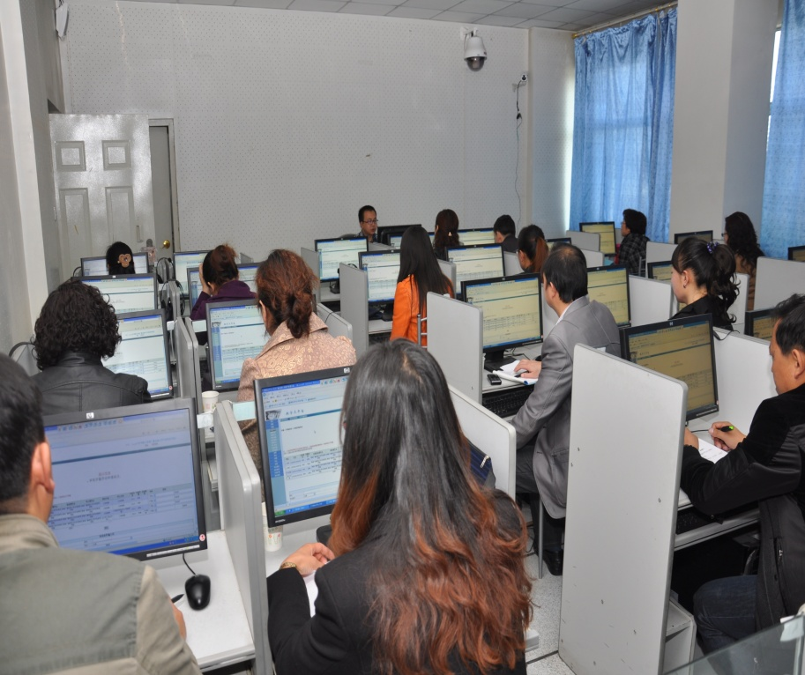

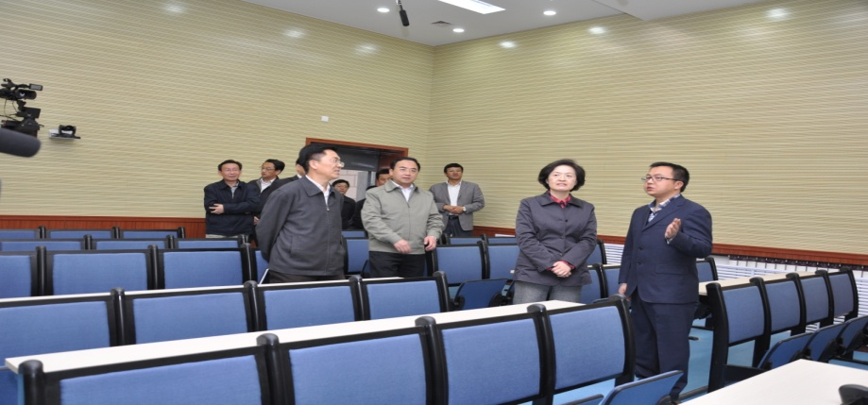

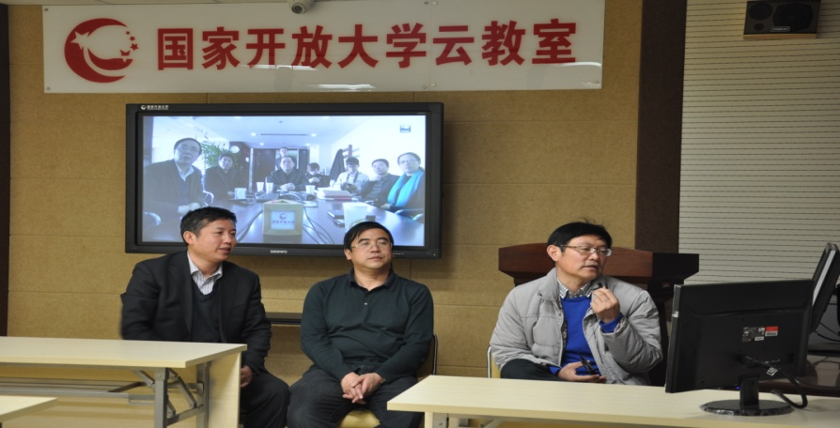

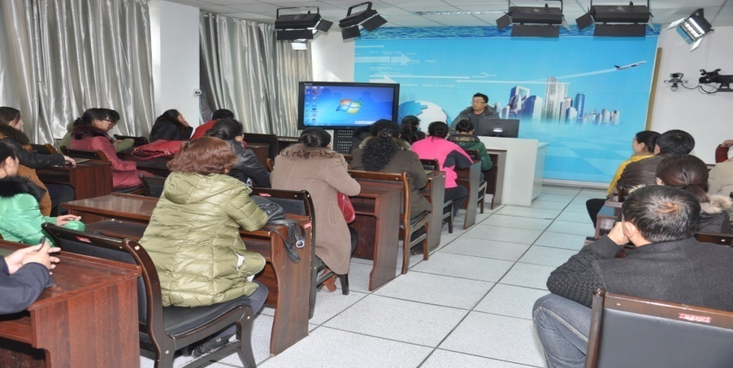

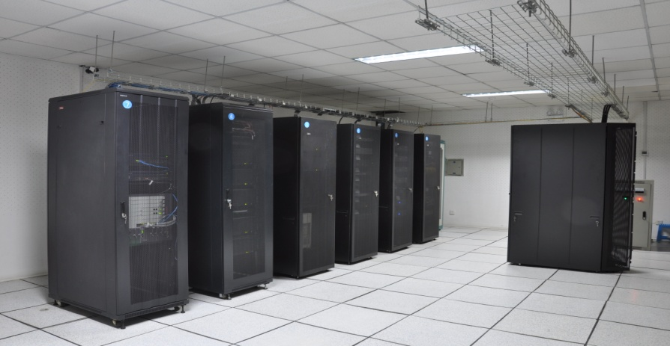

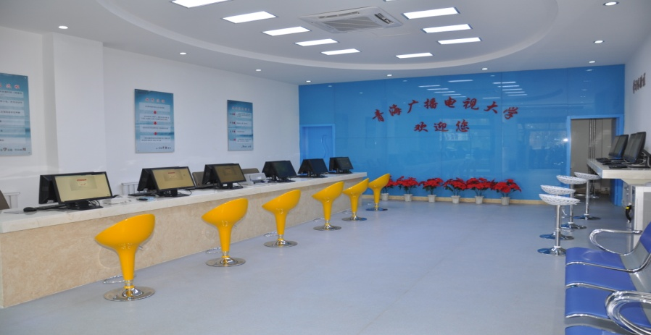

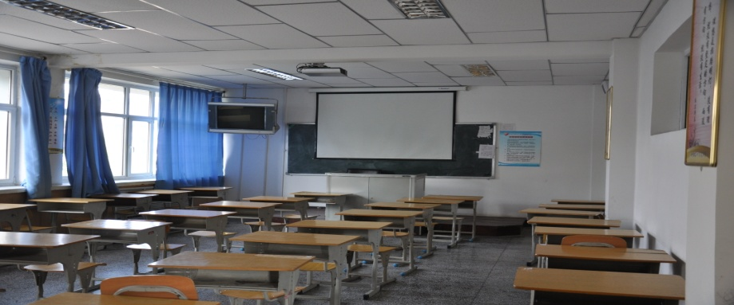

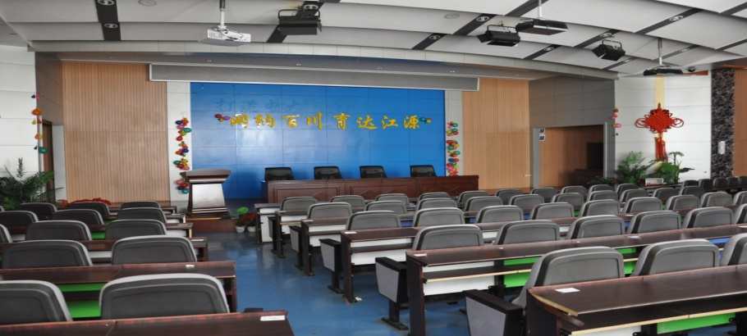

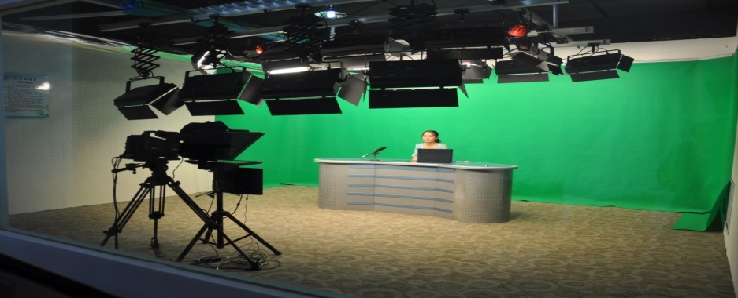

图1 实验、实践教学环境

**5、独具特色的人才培养模式**

本专业在远程开放网络环境下，采用多种媒体和现代教育手段进行专业教学和人才培养。由高校、行业和知名专家组成的专业建设指导委员会和专业教学团队，以专业教学平台的建设为主体，突出以学生为主体的教学组织形式，突出“远程教学、资源共享、信息服务、学习自助”现代教育特点，强调让学生在教学和实践活动中自主探索、小组协作、发展创新为特征的教学模式。

本专业人才培养思路是： “依托数字化资源环境，突出双语创新教育；紧跟人才需求，注重职业胜任能力的培养；重视认知实践，建设一流网上虚拟的教学和实践基地。”

充分认识教学模式改革的重要性和必要性，发挥我校现代教育技术优势，实现藏汉双语教学手段和方法的现代化，创新以藏语言文化为主进行双语教学的模式和方法，加速实现藏汉双语教学的现代化，做到四个实现。其具体构思：一是强化资源共享，实现虚拟网络为主的双语教学模式，缓解藏区教育条件的受限性。二是加强专业队伍建设，实现用现代化技术进行藏汉双语教学方式的变革。三是打造优秀科研团队，实现藏汉双语专业网络平台的建设，提高自主创新内容。四是借助数字化资源的建设，实现远程教学效果的交互性和直观性、跳跃性与便捷性、拓展性与可测性、灵活性与娱乐性。

**6、以“三二模式”组建高质量的专业建设指导委员会**

借鉴外省电大的优秀经验，组建高质量的专业建设指导委员会

“三” 指学科专家+行业专家+远程教育专家

“二” 指校内专家+校外专家

根据“三二模式”聘请高校、行业专家、远程教育专家等组成专业建设指导委员会，为专业建设、发展提供指导性意见和建议。

**7、资金保证**

依据专业建设需求，我省“高校特色专业建设”计划给予充足的资金保障，该项目接受省级资金援助200万。

**8、教学一体化设计**

我校根据中国少数民族语言文化(藏汉双语方向)专科专业课程特点进行教学一体化设计，在我校原有教学模式的基础上，不断探索新的教学模式，突出实践教学环节的重要性，加强基础设施建设，截至目前，已完成教学资源制作室2个、多媒体教室31个、网络阅览5个、语音室1个、计算机教室24个，严格按照办学硬件设施确定办学规模，保证藏汉双语办学条件；虚拟实验（语音室）与实践演练并举受学员欢迎。实践课程坚持以专业技能培养引导学生自我发展，积极指导学生参加专业技能比赛、专业论文竞赛、课外学术活动及学术报告会等活动，为学生的全面发展搭建训练平台；以课程建设引导学生自我发展，将学生的课外活动与课业学习有机结合起来，从而组成一种新的系列性课程类型；以海南民师、黄南电大等分校作为实践基地，搭建理论教学与实践教学的联系，着力提高学生的实践能力与创新精神。

海量数字化学习资源助推网络教学创新。现已完成本专科共计8门课程的微课、三分屏等数字化资源课程的建设。

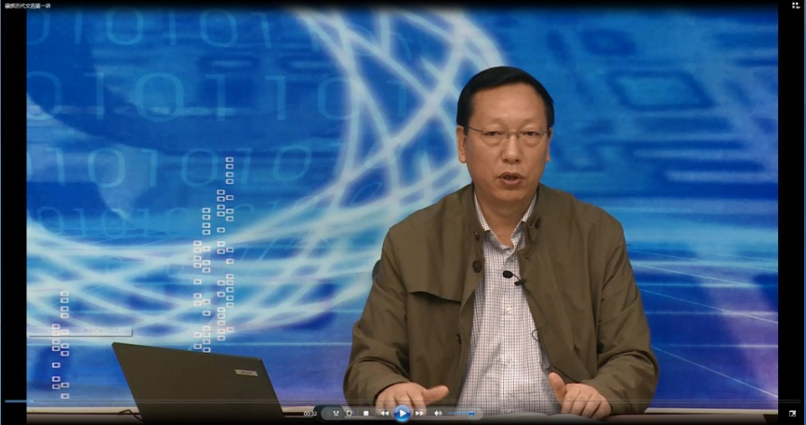

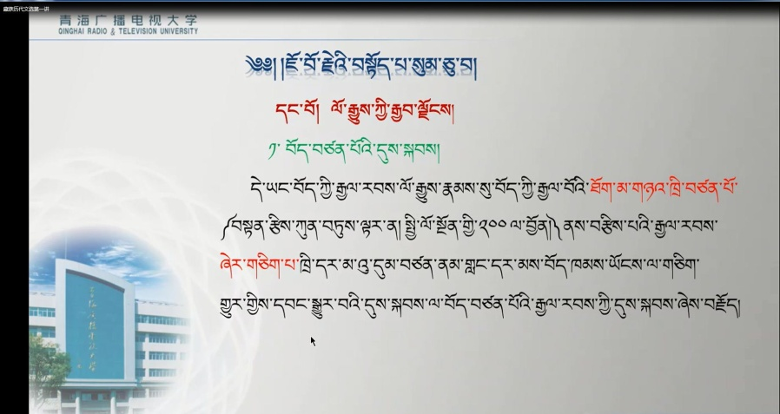

(a)数字化学习平台

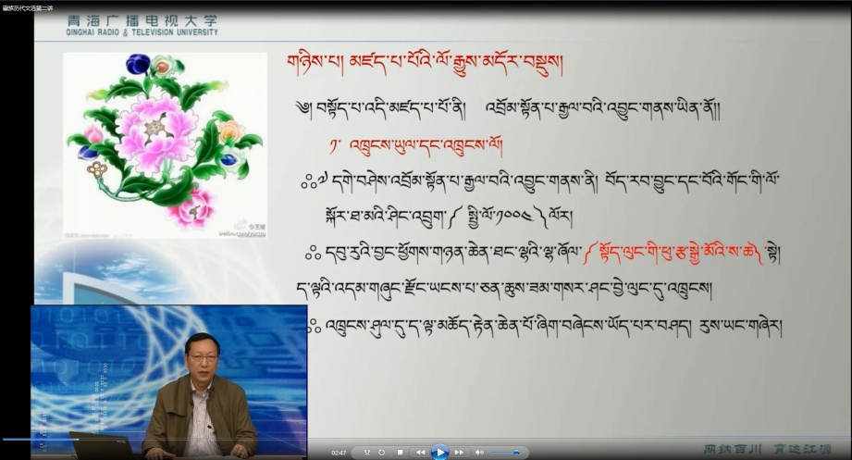

(b)单片机控制技术系列三分屏

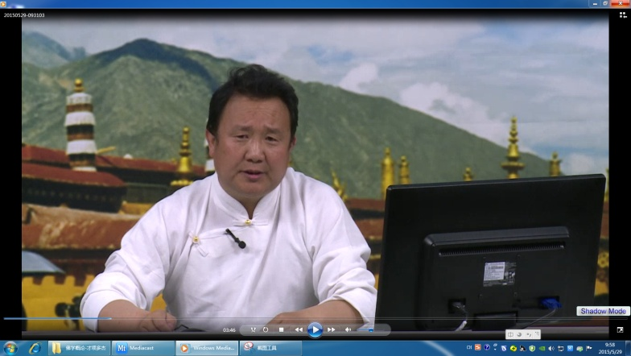

(c)佛学概论系列微课

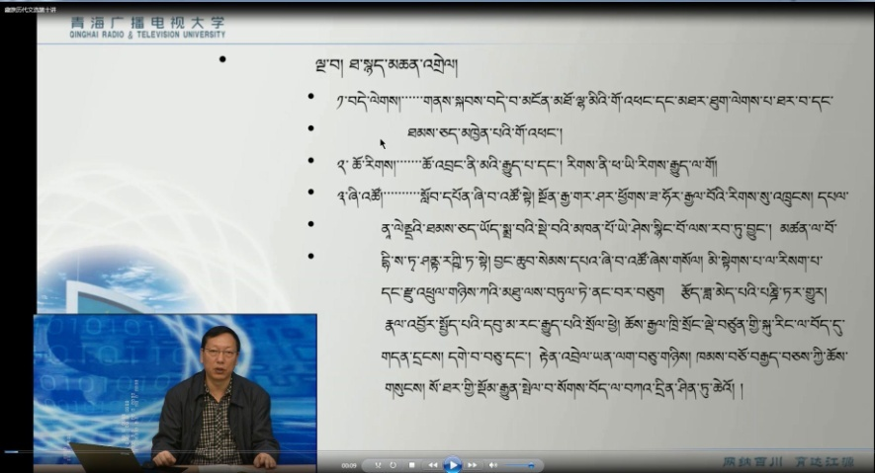

(d) 藏族历代文选（本）系列微课

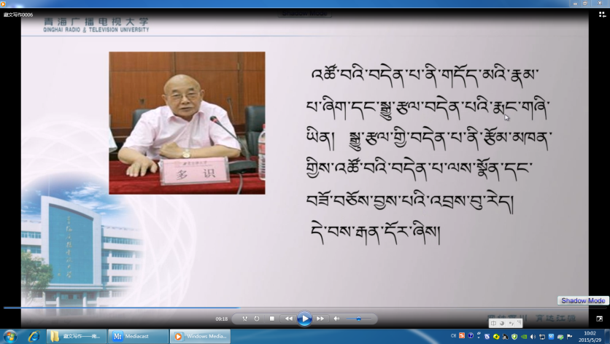

(e)修辞学系列微课

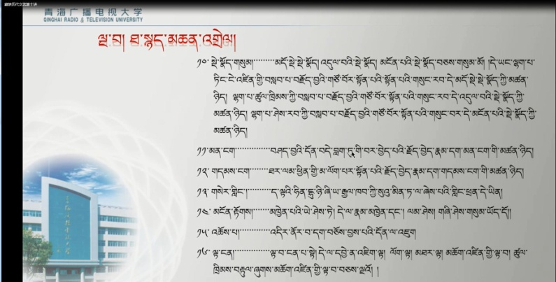

(f) 因明学系列微课

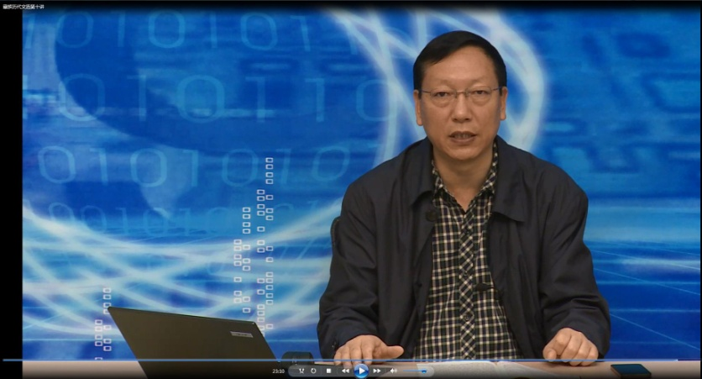

(g) 藏族历代文选（专）系列微课

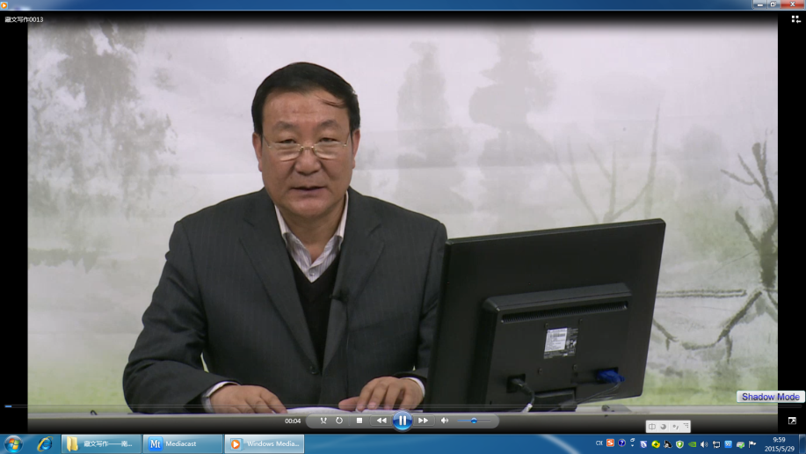

(h) 藏文写作系列微课

图2 数字化学习资源

**四、结论**

综上所述，青海电大开设中国少数民族语言文化（藏汉双语方向）的条件已经具备，时机已经成熟，故建议于2016年秋季开设此专业。

**国家开放大学专业设置申请表**

|  |  |  |  |  |  |
| --- | --- | --- | --- | --- | --- |
| 分部/学院 | 青海电大 | 专业名称 | | 中国少数民族语言文化（藏汉双语方向） | |
| 学科门类 | 民族文化学科  中国语言文化类 | 专业代码 | 050101 | 专业层次 | 专科 |
| 学 制 | 2年 | 拟开出时间 | 2016年秋 | 启动调研论证时间 | 2014.9 |
| 有无与非学历教育沟通的计划 有（√） 无（ ） | | | | | |
| **已经开展的相关工作介绍：**  1、已对该专业的行业需求、生源情况及该专业的发展趋势做出初步论证，并结合用人单位考察情况形成专业调研论证报告；  2、成立校内专业建设领导小组及中国少数民族语言文化(藏汉双语方向)专业筹建办公室，制定了详细的工作计划和落实方案；  3、组织本地藏学方面骨干力量进行了专业培养方案研讨；  4、结合国开现有专业、课程及资源情况，完成专业培养方案初稿；  5、结合国开已开设课程的教材及资源情况，配套国开未开设课程的资源建设规划；  6、拟聘任校内外专兼职教师为该专业的责任教师，并完成教师资格的初审工作；  7、组织校内校外相关专业专家召开研讨会，对该专业的专业需求、人才培养目标定位、课程设置、教学环节及过程设计、办学条件等进行研讨；  8、与国家开放大学组织专业培养方案评审会，对专业培养目标、课程体系与教学内容、实践教学环节、专业教学所需办学条件、专业教学组织实施等方面进行评审，会后根据专家已经修改，形成终稿并报送国家开放大学。 | | | | | |
| 分部/学院意见：      分部/学院负责人：  （分部/学院签章） 年 月 日 | | | | | |

**文化教育学科语言文化类**

**中国少数民族语言文化专业(专科 )规则**

|  |  |  |  |  |  |  |  |  |  |  |  |
| --- | --- | --- | --- | --- | --- | --- | --- | --- | --- | --- | --- |
| **专业名称** | | | 中国少数民族语言与文化 | | | | **规则号** | |  | | |
| **学生类型** | | | | 课程开放 | | | **专业层次** | | | 专科 | |
| **毕业学分** | | | | 76 | | | **中央电大考试学分** | | | 30 | |
| **模块名** | **模块最低毕业学分** | **模块最低中央电大考试学分** | **模块设置最低学分** | **序号** | **课程代码** | **课程名称** | **学分** | **课程类型** | **课程性质** | **建议开设学期** | **考试单位** |
| 公 共 基 础 课 一 | 7 | 7 | 7 | 1 | 2970 | 国家开放大学学习指南 | 1 | 统设 | 必修 | 1 | 国开 |
| 2 | 808 | 计算机应用基础（专） | 4 | 统设 | 必修 | 1 | 国开 |
| 3 | 2969 | 中国特色社会主义理论体系概论 | 2 | 统设 | 必修 | 2 | 国开 |
| 专 业 基 础 课 | 19 | 6 | 19 | 4 |  | 初级汉语1 | 3 | 统设 | 必修 | 1 | 省 |
| 5 |  | 初级汉语2 | 3 | 统设 | 必修 | 2 | 省 |
| 6 | 50912 | 修辞与言语艺术 | 3 | 统设 | 选修 | 1 | 省 |
| 7 |  | 藏语语法1 | 3 | 统设 | 必修 | 2 | 省 |
| 8 |  | 藏语语法2 | 3 | 统设 | 必修 | 2 | 省 |
| 9 |  | 藏族历史 | 3 | 统设 | 必修 | 2 | 省 |
| 专 业 课 | 28 | 10 | 28 | 10 | 1991 | 中国文化导论 | 3 | 统设 | 必修 | 2 | 国开 |
| 11 | 1546 | 文学概论 | 3 | 统设 | 必修 | 1 | 国开 |
| 12 | 1803 | 应用写作（汉语） | 4 | 统设 | 必修 | 3 | 国开 |
| 13 |  | 佛学概论 | 4 | 统设 | 必修 | 4 | 省 |
| 14 |  | 藏族历代文选 | 5 | 统设 | 必修 | 3 | 省 |
| 15 |  | 藏文写作（1） | 4 | 统设 | 必修 | 3 | 省 |
| 16 |  | 藏文写作（2） | 4 | 统设 | 必修 | 4 | 省 |
| 通 识 课 | 2 | 0 | 12 | 17 | 2784 | 佛教绘画艺术赏析与技法 | 2 | 统设 | 选修 | 1 | 省 |
| 18 | 2775 | 汉语中的中国文化 | 2 | 统设 | 选修 | 1 | 省 |
| 19 | 51761 | 国学经典选读 | 2 | 非统设 | 选修 | 1 | 省 |
| 20 | 51909 | 地域文化（专） | 2 | 非统设 | 必修 | 1 | 省 |
| 21 | 51750 | 公民文化 | 2 | 统设 | 选修 | 1 | 省 |
| 22 | 51754 | 艺术导论 | 2 | 非统设 | 必修 | 1 | 省 |
| 专 业 拓 展 课 | 13 | 8 | 13 | 23 | 2422 | 中国文学经典 | 5 | 统设 | 必修 | 2 | 国开 |
| 24 | 1089 | 美学原理 | 3 | 统设 | 选修 | 4 | 省 |
| 25 |  | 民俗学概论 | 5 | 统设 | 选修 | 4 | 省 |
| 综 合 实 践 | 11 | 0 | 11 | 26 |  | 毕业论文（藏汉双语） | 5 | 统设 | 必修 | 5 | 省 |
| 27 |  | 社会调查（藏汉双语普及调查） | 3 | 统设 | 必修 | 5 | 省 |

**国家开放大学民族文化类**

**中国少数民族语言文化专业（专科）培养方案**

**一、培养规格与培养目标**

专业培养规格：专科，两年制三年业余学习，最短学习年限不低于两年半。

专业培养目标：

政治思想道德方面：拥护党的基本路线，热爱祖国，维护祖国统一和民族团结，具有全心全意为人民服务的精神；遵纪守法，有良好的社会公德和职业道德。

业务知识和能力方面：本专业培养社会主义现代化需要的，德、智、体、美全面发展的，具备较系统的中国少数民族语言文化基本理论、知识和技能；具备较强的自学能力和分析、解决问题的能力；具备从事汉藏教学、在党政及相关单位，能熟练地使用藏汉进行交流和工作的应用性人才。

**二、课程模块设置**

本专业共设置6个模块，分别是公共基础课、专业基础课、专业课、专业拓展课、通识课、综合实践。

**三、课程设置**

1．公共基础课

该模块中央电大考试最低学分为7学分，模块设置最低学分为7学分。

统设必修课：国家开放大学学习指南、计算机应用基础、中国特色社会主义理论体系概论，共7学分。

2．专业基础课

该模块中央电大考试最低学分为6学分，模块设置最低学分为19学分。

(1)统设必修课：现代汉语（1）、现代汉语（2），共6学分。

(2)选修课：修辞与言语艺术、藏语语法、藏族历史，共13学分。

3．专业课

该模块中央电大考试最低学分为10学分，模块设置最低学分为28学分。

(1)统设必修课：中国文化导论、文学概论、应用写作（汉语），共10学分。

(2)选修课：佛学概论、藏族历代文选、藏文写作（1）、藏文写作（2），共17学分。

4．专业拓展课

该模块中央电大考试最低学分为8学分，模块设置最低学分为12学分。

统设必修课：中国文学经典、美学原理，共8学分。

选修课：民俗学概论，共4学分。

5．通识课

中央电大设置统一的通识课程平台，所有开放教育专业适用此平台的课程；

通识课模块毕业最低学分为2学分；通识课设置及通识教育是中央电大人才培养的特色之一，是实施素质教育的具体措施，因此通识课模块课程不得免修免考；已取得电大毕业证书的学生，若再次注册学习电大相关专业，原修专业已注册过的通识课程，在新修专业中不得再次注册学习(在教务管理系统中此类课程将不能实现注册)，此模块的毕业最低学分通过修读本模块的其他通识课程获得。

6．本专业综合实践包括语言实践和毕业论文，统设必修，共8学分，由分部根据国家开放大学制定的实践环节教学大纲组织实施。该环节不得免修。

7．本专业无证书课程。

8.统设必修课严格执行统一课程名称、统一课程学分标准、统一教学大纲、统一教材、统一考试。

9.课程实践环节成绩计入课程学习成绩，没有完成课程实践环节的必能取得课程学分。

10. 专业规则表中各课程开设学期是根据专业知识结构提供的课程先修、后续关系确定的，供学生选课时参考。各专业所有统设必修课首次开设后均实行全年滚动开设。

**四、毕业规则**

本专业各模块毕业最低学分依次是：公共基础课：7学分；专业基础课：19学分；专业课28学分；专业拓展课：12学分；通识课：2学分；综合实践：8学分。

本专业毕业最低总学分为76学分，各模块最低毕业学分之和为76学分，各模块国家开放大学学分之和为31学分。

**五、多媒体资源建设**

青海广播电视大学

藏语言文学专业（专科）多媒体资源建设一览表

|  |  |  |  |  |
| --- | --- | --- | --- | --- |
| 序号 | 课程名称 | 课程类别 | 课程教学时数 | 多媒体授课时数 |
| 1 | 藏语语法 | 专科基础课 | 108 |  |
| 2 | 修辞与言语艺术 | 专科基础课 | 54 |  |
| 3 | 佛学概论 | 专业核心课 | 72 |  |
| 4 | 文学概论 | 专业核心课 | 72 |  |
| 5 | 藏文写作（1） | 专业核心课 | 72 |  |
| 6 | 藏文写作（1） | 专业核心课 | 72 |  |
| 7 | 藏语语法（1） | 专业核心课 | 72 |  |
| 8 | 藏语语法（2） | 专业核心课 | 72 |  |
| 9 | 藏族历史 | 专业核心课 | 108 |  |
| 10 | 藏族历代文选 | 专业核心课 | 90 |  |

**中国少数民族语言文化专业（专科）课程说明**

**一、公共基础课模块**

**1．国家开放大学学习指南**

本课程1学分，课内学时18学时，开设一学期。

《国家开放大学学习指南》是国家开放大学（中央广播电视大学）在本、专、一村一的所有专业开设的一门统设必修课。本课程的教学目的是使接受国家开放大学远程教育的学生在进入专业(课程)学习之前，了解和熟悉远程教育新的学习环境，建立与远程教学模式相适应的新的学习理念，了解并尽快适应远程教育教与学的方式，掌握基本的学习技能，逐步培养自主学习的习惯和能力。

本课程的主要内容：以完成学习任务的过程为导向，从学习者如何完成国家开放大学规定的专业学习任务的角度，让学习者学会如何完成一门课程的学习、一个专业的学习，同时描述国家开放大学基本的学习方式，说明国家开放大学的学习环境，解释国家开放大学学习平台上基本术语的涵义，使学生能使用学习平台的基本工具辅助完成学习活动，并且了解国家开放大学学生相关事务与管理规定。使学生初步具备利用现代远程技术在国家开放大学进行学习的能力。

**2．计算机应用基础（专）**

本课程4学分，课内学时72学时，开设一学期。

本课程的设置是为适应开放教育、远程教育的特点，使学生尽快掌握计算机基础知识、网络基础知识、计算机操作技能打下一个基础，为今后使用计算机、计算机网络、多媒体教学课件等做好前期准备。该门课程是一门具有理论与实践密切结合、实用性很强的课程。

**3．中国特色社会主义理论体系概论**

本课程3学分，课内学时54学时，开设一学期。

本课程是根据我国改革开放以来，中国共产党历次代表大会，特别是“十八大”报告精神，为培养国家开放大学学生掌握中国特色社会主义理论体系的主要内容和精神实质而开设的公共必修思想政治理论课。

**二、专业基础课模块**

**1.现代汉语（1）、现代汉语（2）**

本课程6学分，课内学时108学时，开设一学年，本课程分两个学期讲授。本课程是藏语言文学专科专业的必修课。

本课程的教学目的是通过学习现代汉语（1）、现代汉语（2），使学生系统地掌握现代汉语的基础理论和基本知识，对基本技能进行训练，从而培养和提高理解和运用汉语的能力。

本课程的主要内容：绪论，语音，文字，语汇，修辞，语言运用共6个部分。

**2．修辞与言语艺术**

本课程3学分，课内学时54学时，开设一学期。本课程是藏语言文学专科专业开设的一门必修课。

本课程的教学目的是使学生在初步具备现代汉语修辞知识的基础上加深对修辞理论的理解，增强言语活动中的修辞技巧，提高语言文字应用能力和汉语修辞鉴赏能力。

教材：《修辞与言语艺术》胡吉成著中央电大出版社 0501版

**3．藏语语法**

本课程6学分，课内学时108学时，开设一学期。本课程是藏语言文学专科专业开设的一门必修课。

本课程的主要内容：主要讲授藏文文字、词法、句法、虚词以及标点符号的运用。分析臧语言文字的内部规律，使学生掌握词、词组的不同用法及特点，讲述语言的规范性和科学性，为阅读与写作打好坚实的基础。

教材：《现代藏文语法通论》吉太加著甘肃民族出版社 2000年9月

参考书目：➀《藏语语法明灯》马进武著青海民族出版社 1998年9月

➁《藏文文法教程》格桑居冕著四川民族出版社 1981年8月

**4．藏族历史**

本课程4学分，课内学时72学时，开设一学期。本课程是藏语言文学专科专业的一门选修课。

**三、专业课模块**

**1．中国文化导论**

本课程3学分，课内学时54学时，开设一学期。本课程是藏语言文学专科专业的一门必修课。

通过本课程的的歇息，使学生能了解传统文化的基础知识，熟练运用相关资料。

本课程主要内容分为三个部分：中国传统文化简史；中国传统文化特质；中国传统文化的现代化。

**2．文学概论**

本课程3学分，课内学时54学时，开设一学期。本课程是藏语言文学专科专业的一门必修课。

本课程讲授文学的基本理论，以文学创作、文学阅读、文学批评的基本理论、基本知识等为主要教学内容，培养学生分析作品和其他文学现象的能力。

本课程主要内容：文学界说，文学文本，文学媒介，文学语言，文学形象，文学体裁，文学写作，文学阅读和文学批评。

**3．应用写作（汉语）**

本课程4学分，课内学时72学时，开设一学期。本课程是藏语言文学专科专业的一门必修课。

通过本课程的学习，使学生系统掌握常用的应用类文章的实际用途及其写作要领，获取成为高级应用人才所必备的文章写作能力和文章分析与处理能力，使其实际写作水平得到切实地提高，以适应当前和今后在工作、学习、生活中的写作需要，为其总体素质和能力的提高提高必要的保证，并为即将开始的毕业作业的写作做好充分的知识准备。

本课程主要内容：“绪论”为应用文写作概述，六大教学单元分别讲述行政公文、事务公文、公关公文、财经公文、法律公文、生活文书等几大类实用文体中常用文种的写作知识以及收发文处理。

**4. 佛学概论**

本课程4学分，课内学时72学时，开设一学期。本课程是藏语言文学专科专业的一门选修课。

本课程的主要内容：主要讲授藏传佛教的产生、发展过程、主要教义以及各流派的观点。让学生通过本学科了解和加深他们对藏传佛教理性的分析，提高藏传佛教文化的素养。

教材：

《佛学概论》更登著中国藏学出版社 2002年7月

参考书目：

➀《佛学基础知识》龙肉编著青海民族出版社 2006年6月

➁《佛教总论乐道灯塔》多识著甘肃民族出版社 2003年6月

**5．藏族历代文选**

本课程5学分，课内学时90学时，开设一学期。本课程是藏语言文学本科专业的一门选修课。

本课程的主要内容：佛教前后弘期以及近代具有代表性的文学作品。这些作品题材多样、历史久远，是了解藏族历代文学作品的主要途径。通本课程，培养学生的阅读和鉴赏能力，为教学和科研打下坚实的基础。

教材：

《藏族历代文学作品选》自编

参考书目：

➀《藏族历代文学作品选注》仁青多杰编著青海民族出版社 2005年7月

➁《藏族文学史》更登拉色编著甘肃民族出版社 2003年3月

**6．藏文写作（1）、藏文写作（2）**

本课程8学分，课内学时144学时，开设一学年，本课程分两个学期讲授。本课程是藏语言文学专科专业的选修课。

通过本课程的教学，培养和提高藏语言文学专业学生运用藏语语言文字写作能力，使学生掌握应用藏语言应用文写作的基本理论和技巧，通过大量练习初步具备藏语应用文写作能力，以提高藏语水平，适应和胜任藏区发展需要。

**四、专业拓展课**

**1．中国文化经典**

本课程5学分，课内学时90学时，开设一学期。本课程是藏语言文学专科专业的一门必修课。

通过本课程的学习，即通过讲解中国文学的经典名作，培养学生欣赏和分析文学作品的能力，从而提高学生的文学修养，提高学生的语文应用能力。

本课程的主要内容有：中国古代诗、文、词、曲、小说等文学经典作品选讲，中国现代经典选讲。

**2．美学原理**

本课程3学分，课内学时54学时，开设一学期。本课程是藏语言文学专科专业的一门选修课。

**3．民俗学概论**

本课程5学分，课内学时90学时，开设一学期。本课程是藏语言文学专科专业的一门选修课。

**五、通识课**

地域文化：本课程2学分，课内学时36学时，开设一学期。本课程是藏语言文学专科专业的一门选修课。

教材:《青海文化概观》祁永寿主编中央电大出版社

**国家开放大学民族文化类**

**中国少数民族语言文化（专科）教学实施方案**

为了保证中国少数民族语言文化（专科）的实施，做好本专业的教学与教学管理工作，保证教学质量，实现应用型专门人才的培养目标，特制定本教学实施方案。

一、专业教学特点

# （一）培养对象

该专业主要是为青、藏、川、甘、滇五省区培养合格的藏汉双语师资和经济社会急需的应用性人才。

# （二） 专业规则设计

本专业共设置4个模块，分别是公共基础课、专业课、综合实践、专业拓展课。主要课程（公共基础课除外）按教学特点可以分为三类：

1、专业基础知识课程：主要学习中国少数民族语言文化专业的基础知识，主要课程包括《现代汉语》、《修辞与言语艺术》、《藏语语法》、《藏族历史》；

2、专业课程：主要课程包括《中国文化导论》、《文学概论》、《应用写作（汉语）》、《佛学概论》、《藏族历代文选》、《藏文写作》；

3、与中国少数民族语言文化专业其他相关课程：这部分课程作为中国少数民族语言与文化专业的补充课程，涉及语言文化的相关领域，如汉族与藏族文学、文化，主要课程包括《中国文学经典》、《美学原理》、《民俗学概论》、《青海文化概观》。

3、课程培养体系

本专业主要培养具有藏汉双语文学系统知识，能在民族地区教育文化、党政部门以及相关单位从事教学、研究、编辑、翻译、新闻、文学创作、管理、旅游、文秘等方面工作的德、智、体、美等全面和谐发展的富有创新精神和实践能力的兼通藏汉双语的高素质专门人才，为少数民族和民族地区服务。为配合培养目标，设置了相应的课程。

|  |  |  |  |  |
| --- | --- | --- | --- | --- |
| **模块** | | **能 力** | **知 识** | **课程设置** |
| 公共基础  课模块 | | 运用政治理论知识分析解决问题  较强的社会适应能力  熟练的计算机操作能力 | 政治理论知识  开放教育理念与学习模式  基础英语知识  计算机应用基础知识 | 国家开放大学学习指南中国特色社会主义理论体系概论  计算机应用基础 |
| 专业课模块 | 专业  基础  课 | 掌握藏汉双语文学系统知识，增强学生在语法修辞上的认知，强化语言类课程的基础理论知识，及其掌握和运用。 | 现代汉语基础知识  修辞与言语交际基础知识  初级藏语语法基础知识  藏族历史知识 | 现代汉语（1）  现代汉语（2）  修辞与言语艺术  藏语语法  藏族历史 |
| 专业  核心  课 | 在强化藏、汉语言知识的基础上了解和掌握中国传统文化、写作知识。 | 中国文化基础知识  文学理论  佛学基本知识  藏族历代文学作品  藏文写作基本基本知识 | 中国文化导论  文学概论  应用写作（汉语）  佛学概论  藏族历代文选  藏文写作（1）  藏文写作（2） |
| 专业拓展课 | 结合中国传统文化和宗教文化的相关知识，了解相关语言文化知识 | 中国文学基本知识  美学基本知识  民俗学基本理论知识 | 中国文学经典  美学原理  民俗学概论 |
| 综合实践模块 | | 理论与实践相结合的能力 | 上述所应掌握的知识 | 毕业论文  语言实践 |

二、专业教学准备

# （一）条件准备

1．师资

（1）国家开放大学青海分部

配备1名专业责任教师，每门统设课程至少配备1名课程责任教师，每门省开课程配备1名课程主持教师。

专业负责人应具有本学科或相关学科高级专业技术职务、硕士以上（含）学位。

（2）教学点

教学点至少应有1名以上中国少数民族语言文化专业毕业的专职教师从事教学工作。

专职教师应有语言文学相关专业中级专业技术职务及5年以上高校（科研机构）工作经历，或具有硕士学位及2年以上高校（科研机构）工作经历。

定期组织教师进行课程内容、教学方法的培训，利用学习网每学期组织教师进行网上教学研讨活动和教师的业务培训。

按照兼职教师管理办法，聘请思想觉悟高、业务水平精、特别是生产一线的工程技术人员担任课程兼职教师，并组织兼职教师的远程教育理论与方法培训。

兼职教师根据课程教学大纲和实施方案，利用网络教学资源，进行线上和线下的教学辅导；指导学生学习小组以及实践教学活动，及时批阅学生平时作业，提供学习帮助。

2．实验、实训条件

（一）实验条件，校内特色教学平台、60座实训室一个；

（二）实习条件， 本专业依托青海电大开放教育学院、果洛州、黄南州等设立双语教学实践基地4个。

专业文献资料 学校现拥有电子图书室两个；各种数据库（包括中国学术期刊（光盘版）文献数据库、维普电子期刊数据库、万方数据库、斯普林格外文电子期刊数据库等大型数据库），折合图书32万册，各种非印刷资料5100件。其中可用于本专业培养的专业中文藏书2 0 余万册，外文藏书2 万余册，专业期刊拥有量：中文107种、外文7 6种。资料可从校园网上查阅；拥有资料室一个，定有各种期刊135余种，资料室对师生全天开放，可从图书馆或资料室借阅，极大地方便了教师与学生的资料搜集；拥有图书馆一个，共计藏书量达12万余册，各类图书文献245.27 万册（件），其中印刷型图书151.67 万册，电子图书63.67 万册。

少数民族语言文学（藏汉双语）专业实验室建设方案

进一步加大对实验室建设的投入，加快实验室建设的发展。在今后的发展过程中，想方设法多方筹措资金，保证实验室建设的发展要求。

进一步加强实验室建设的时效性，根据教学和科研的实际需求，进行实验室的建设，力求将现代化电子计算机技术和网络技术应用于专业教学中，以适应远程人才教育的需要。

进一步加强技术管理人员的培养。在加强师资培养的过程中，同步进行实验室技术队伍的培养，建立一支结构合理，相对稳定，教育理念先进，技术能力强，勇于创新的实验室技术队伍。

# （二）教学文件准备

1．实施性专业培养方案的制定

实施性专业培养方案是根据国家开放大学专业培养方案、结合本地区或本行业的学生需要制订的实施性教学文件。实施性专业培养方案包括实施性教学计划（专业规则）和专业教学实施细则。

（1）实施性教学计划（专业规则）的内容结构与国家开放大学编制的专业教学计划（专业规则）相同，实施性教学计划（专业规则）的统设课程与国家开放大学专业培养方案保持一致，特色课程在国家开放大学教学计划（专业规则）的基础上进行适当调整。

（2）专业教学实施细则

专业教学实施细则内容包括专业师资，教学设施，入学教育安排，课程教学和综合实践教学的具体安排，教学支持服务的具体安排，教学检查与评价的安排等。

2．课程教学大纲的制定

教学大纲是进行课程教学、考核和教学质量评估的指导性文件，也是编写（制）教材和其他多种媒体教学资源的依据。课程教学大纲包括大纲说明、媒体使用和教学过程建议、教学内容和教学要求等三个部分。

统设课程的教学大纲由国家开放大学统一制定，非统设课程的教学大纲由国开分部教务处组织教学部门制定。

3．课程教学实施方案

课程教学实施细则包括统设课程（含统设必修课程、统设选修课程）教学实施细则（方案）和非统设课程教学实施细则（方案），前者是依据统设课程教学设计方案制定的实施性教学文件。

课程教学实施细则（方案）一般包括以下内容：各章节教学内容及具体要求，已配置的教学资源及获取渠道，课程教学模式建议，各章节教学内容的导学、自主学习与助学安排，平时作业与课程实践环节的安排及要求，教学支持服务的内容及具体方式，形成性考核内容、要求及具体方式，终结性考试的内容、要求及具体方式等。

统设课程和非统设课程的教学实施细则（方案）均由国家开放大学分部教学部门负责制定，在开课前发布。

4. 课程考核说明

每门课程均提供课程考核说明，它是对考核对象、方式、内容、要求、试卷标准等具体说明，是学生学习、备考的指导性文件。课程考核说明根据教学大纲的基本要求，结合多种媒体教学资源以及开放教育课程考核的特点进行编制。统设课程和非统设课程的考核说明分别由国家开放大学总部、分部教学部门编制。

# （三）教学资源准备

1．根据国家开放大学教学资源建设规划，选聘藏汉双语专业和普通高校专家担任课程主讲、主编，建设统设必修课的多种媒体教学资源，主要包括文字教材、音像教材、网上资源和网络课程等资源。

2．非统设课程，应根据远程开放教育特点，选聘有关专家，运用现代教育技术理论进行多种媒体教材一体化整体设计，组织教材建设，优化媒体组合，提高教学效果。

# （四）师资培训

1．师资培训

（1）不断提高专职教师的职称及学历水平

中国少数民族语言文学（藏汉双语）专业建设期间，专职教师人数达到20人左右，高级职称达到10人，具有硕士及硕士学位以上者达到10人；培养、引进具有博士学位的学科带头人1-2位。

（2）持续投入资金，加大师资培训，积极引进2-3名高水平，高学历的骨干教师。

秉持“教学与科研能力统一”的原则，将具有过硬科研能力和教学能力的人才吸纳进专业团队中来，倡导教师提升将学术知识融入课程教学、转化为教学成果，并传授给学生的能力。

（3）对在职教师采取科学、积极的激励办法，促进其专业技术水平的提高。

根据我校相关规定，鼓励在职教师外出深造，提高教师的学历和实际教学科研能力；选送中青年教师到国内著名高校或研究机构作高级访问学者、合作研究等；组建教学科研团队，集成教学科研力量支持本科教学；

（4）坚持合作办学的理念，聘请优秀专家学者，夯实教学一线的力量。

积极聘请省内外兄弟院校的优秀专家学者为兼职教授，参与并指导学术研究团队和教学改革团队的建设，指导本专业教师开展科研和教学研究活动，夯实教师学科基础，帮助教师提升课程建设的理念，探索课程建设的有效途径。同时聘请他们进行多媒体课程的视频录制，充实多媒体资源的建设。

（5）进一步深化教学改革，提高人才培养的质量，更好地满足西部地区经济社会发展对高素质少数民族人才的需要。

以教学工作为主，以先进的现代教育技术为支撑，以前沿的教育思想理念为指导，聚力专业建设，，打造科学合理的人才培养新模式。

2．教研活动

教研活动采取网上教研活动为主，吸收有实践教学经验的教师组织的教研活动，每门课程每学期不少于四次,根据教学工作需要，可以适时调整。

教研活动应有计划地进行。教研活动安排原则上于开学前在教学平台上发布。开展教研活动的前两周，教研活动组织者在教学平台上公布教研活动的内容及要求，以便参加活动的教师提前做好准备。

三、教学环节与要求

教学过程的落实是开放教育深化教学改革、探索教学模式、保证教学质量的重要环节,主要做好以下工作：

# （一）入学教育

新生入学，认真组织好入学教育，切实上好“国家开放大学学习指南”课，使学习者对远程教育的教学特点和学习要求与方式、本专业的课程设置和课程的实施与组织、综合实践教学的要求、学习支持服务等有基本的了解，同时应培养学习者应用计算机的能力，利用网络获得信息和学习支持服务的能力。

# （二）制定学习计划

面对藏区经济社会发展的大趋势，双语教学对师资提出了更高的要求，“兼通两种民族语言文字”、“一专多能” 是新时期下我省对人才素质的新要求，本专业人才培养目标定位于“面向牧区、面向基层、面向少数民族”，结合中国少数民族语言文化 (藏汉双语方向 )专业学科研究方向和社会对人才的需求特点，电大几年来不断修订和完善该专业人才培养方案。

1.按照课程的要求，优化课程设置。完善“公共基础课程、专业基础课程、专业课程、专业拓展课程、通识课程、综合实践课程”六大板块构成的课程体系。课程设置着力体现：a保证专业基础课程的学时、学分，夯实专业基础。b加强教师教育类系列课程，突出教师教育特色。c注重实践环节教学，力求第一课堂与第二课堂的有机结合，强化实践技能培训。d确保通识教育课程，拓展学生知识视野。

在课程设置上以原有课程体系为主，一是开设藏族文化课程，藏民族在独特的生存环境下，经长期积淀形成了技术、方式和智慧，这种民族自主产生、享有和传递的知识体系，可以渗透到课程体系结构之中，如《藏族历史》、《藏族历代文选》、《佛学概论》进一步增强学生的文化认同、文化归属与文化理解和文化自觉及文化创造。二是开设语言基础课，通过学习使学生能基本掌握汉语的语音系统，汉语发音基本正确；掌握汉语基本语法规则，并基本学会遣词造句；掌握较简单的会话，能用汉语进行日常交流。体现民族特色，增开藏族优秀传统课程，使学生初步掌握藏汉两种语言文字，能用藏汉两种语言文字进行学习、交流。

# （三） 网络教学

按照国家开放大学的要求,开展以“六网融通”为主要特征的网络教学，具体有：网络学习空间、网络核心课程、网络学习测评、网络教学团队、网络支持服务和网络教学管理。

大力推进数字化学习资源的建设、集成和整合、应用，充分重视移动学习和实践教学资源、移动学习资源建设及其在教学中的实际应用。探索利用"三分屏"“微课”等形式为学习者提供丰富的课程学习资源。

# （四）面授辅导

各分部的专职或兼职辅导教师，应尽量组织学员到实践基地进行现场面授教学，选择学员方便的时间安排，集中讲解、答疑。集中面授辅导除针对课程的重点、难点进行适量讲解和答疑以外，更应为学员提供实际操作技能训练的机会和指导。提倡辅导教师采用案例、任务驱动教学方式进行辅导以及实验，引导学生发现问题，培养学生分析和解决问题的能力，面授辅导不提倡系统讲授，应指导学生使用音像教材，共享优质教育资源。

# （五）考核

课程考核原则上由形成性考核和终结性考试两部分构成。

1. 形成性考核

形成性考核包括学习内容考核与学习行为考核。学习内容考核可根据课程特点，安排阶段性练习或测试；学习行为考核可根据学习者特点，利用学习者从事相关工作的过程中，完成过程性评价、表现性评价、社会性评价等作为行为性考核成绩。逐步增加形成性成绩所占比例。具体参考各门课程考核说明的具体要求。

2． 终结性考试

终结性考试采用网络考核、期末考试或大作业方式，支持学习者可在学籍有效期内自行选择参加考试的时间，可多次考试。

3.考核的组织

统设课考核由国家开放大学统一安排，各分部可视当地学员的学习情况补充少量形成性考核作业，由各分部落实本地区的形成性考核作业的批改。

分部负责考场设置、监考、阅卷、登分等考试组织与实施工作，并向国家开放大学报送有关考试数据及每学期的考试情况和成绩分析。

# （六）教学模式建议

课堂教学、课外教学与校内外教学有机结合，实现以课堂教学为主、课外教学与校外教学为补充的三位一体的全面育人系统，为藏族地区学生的成长开辟更广阔的空间。

1.实施严格规范的课堂教学管理。以学分制为载体，在保证专业必修课开设的前提下，加大专业选修课的开设力度，增大学学生自主选择课程、自主选择教师的空间。

2.通过课外专业性活动引导学生职业胜任能力的提升。以专业技能培养引导学生自我发展。积极指导学生参加专业技能比赛、专业论文竞赛、课外学术活动及学术报告会等活动，为学生的全面发展搭建训练平台；一活动课程建设引导学生自我发展。将学生的课外活动与课业学习有机结合起来，从而组成一种新的系列性课程类型。；以海南民师、黄南电大等分校作为实践基地，搭建理论教学与实践教学的联系，着力提高学生的实践能力与创新精神。

四、教学评价与检查

教学评价与检查分为校内检查与校外检查相结合的方式进行，吸收社会第三方参与教学评价与检查。

总部、分部、学习中心相关部门按照职责分工，开展教学检查、督导与评估。通过多种方式，采集和征求教学工作的反馈和评价，优化教学资源，完善教学过程，提高教学质量。

# 1．教学评价

教学评价主要包括以下内容：

* 教学硬件、软件基本情况；教学资源利用情况；
* 网络教学的组织和管理情况；课程集中辅导及答疑情况；形成性考核作业、课程实验及集中实践（实训）环节实施情况；
* 考试、试卷及作业情况；
* 试点分部教学支持服务情况以及对责任教师的评判。

# 2．教学检查

教学检查主要包括以下内容：

* 教学检查包括教师、教学管理人员和技术人员的配置、培训和职责履行情况；
* 计算机网络及远程教学设施和实验实训设施的建设和使用情况；
* 多种媒体教学资源的开发、配置和使用情况；
* 教学模式改革和教学管理模式改革的研究及实施情况；
* 课程实践环节的设计及实施情况，综合实践环节的设计、组织实施和考核验收等情况；
* 教学支持服务的内容、方式及开展情况；
* 教学全过程和主要教学环节的管理制度建设及执行情况；

教学检查要坚持综合检查与专项检查相结合，书面材料检查与实地考察、网上检查相结合的原则。

# 3．教学反馈

教学反馈是师生之间、学生之间多向信息交流的过程，是优化教学过程，实现教与学和谐统一的必不可少的环节，它贯穿于教学的全过程。

各分部相关部门针对助力计划在终身教育学习网上设置学生、教师空间，定期交流，使企业、校内校外专兼职教师、学生都能随时在空间中针对课程和教学方法等问题进行讨论，及时解决学生在学习中遇到的问题。

教师作为教学活动的组织者、引导者、参与者，通过教学反馈可以了解学生知识掌握、方法获得的情况，也可以检验自己的教学方法和教学效果，从而根据反馈信息随时调整教学进程，促进学生的发展。

专兼职教师通过E-mail、BBS论坛、电话、QQ等手段及时回复学生的问题，与学生交互，了解学生学习、工作、生活等情况。

**国家开放大学民族文化类**

**中国少数民族语言文化（藏汉双语方向）**

**专业建设方案**

**一、目标**

全面贯彻落实青海省《教育规划纲要》提出的目标任务，主动适应我省经济社会发展对人才的需求，维护民族稳定；遵循远程开放教育规律，着眼于我省建设终身教育体系和学习型社会的全局，结合群众路线教育实际，积极探索创造“自选动作”；集聚和整合优质教育资源，按照科学发展观和实事求是原则，开设藏汉双语专业，积极推进双语教学，丰富学校教育内涵，探索行之有效的双语专业教育模式；开拓和发展民族现代远程高等教育，进一步统筹协调成人教育阶段“双语”教育教学工作，努力构建科学的“双语”教育体系，为五省（区）藏族学习者提供远程学习机会，培养高素质的少数民族“民汉兼通”人才，形成青海民族团结示范区，促进民族团结和边疆地区和谐、稳定、发展，创建五省（区）远程教育师资培训基地。

**1.专业建设目标**

培养具有藏汉双语文学系统知识，能在民族地区教育文化、党政部门以及相关单位从事教学、双语工作、管理等方面工作和实践能力的兼通藏汉双语的高素质应用性人才，为少数民族和民族地区服务。

**2.专业教学资源建设目标**

按照“资源+平台+服务”的模式，依托国家现代远程教育资源库、国家开放大学、省内高校的相关优质资源以及青海广播电视大学既有的远程教育资源，大力推进藏汉双语专业教学资源建设，基于网络的“电大在线”教学平台，利用“天地人网结合、三级平台互动”的远程办学环境，形成完善的专业教学和职业标准、开发相应的教材、课件、软件等资源。运用自建、合建、购买、租赁、共享等方式，开发、整合、优化汉藏双语教育资源，建设社会化的资源库和共享性的资源平台, 为每一个学习者提供便捷有效的优质教育资源.

**3.双语体验室及平台建设目标**

建设58座双语体验室。引进青海师范大学双语翻译软件。在学校远程教育平台上，增加双语网页，开展远程双语教育。

总的建设思路是：弘扬“厚德、重教、博学、笃行”的精神，坚持 “质量建校、内涵发展”的办学理念，以“合作办学、资源共享，整体设计、分步实施，发挥优势、突出特色”为专业建设方案指导方针。

**二、进度安排**

**第一阶段（2014年）**

2014年10月前与青海师范大学协商并签订中国少数民族语言文化（藏汉双语方向）专业合作建设协议。

中国少数民族语言文化（藏汉双语方向）专业开放教育网页的制作工作。

中国少数民族语言文化（藏汉双语方向）专业实施性专业规则的拟定。

中国少数民族语言文化（藏汉双语方向）专业一体化设计方案的拟订。

**第二阶段（2015年）**

录制第一、第二学期各门课程教学辅导视频教材。

**第三阶段（2016年）**

录制第三、第四学期各门课程教学辅导视频教材。

组织安排各门课程责任教师及培训工作。力争专业进入国家开放大学序列，面向五省（区）藏区开展招生。

2016年7-9月组织招生工作。2016年9月上旬完成新生注册。2016年9月下旬完成新生入学教育。

**三、预期成果（含主要成果和特色）**

**预期成果：**

1．全面提升专业的整体水平，实现规模、结构、质量、效益的协调发展。

到2016年在校生人数达到300人，2017年在校生人数达到600人。本专业将形成培养模式先进、办学条件优良、就业优势明显的特色，建成青海成人教育特色专业。

2．专业的校校合作、工学结合的人才培养模式得到优化。

专业将更紧密地结合区域特色和藏区发展对综合人才的需求，建立和完善人才培养模式。人才培养质量明显增强。

3．通过大力挖掘汉藏双语专业科研与教学资源，积极配合政府建设，建成青海省藏区人才素质培养基地。

4．通过外引内培等方式，打造一支素质优良、务实高效、教学经验丰富、热爱教学工作的高水平教学团队。

**四、学校支持与保障**

**1．加强组织领导**

中国少数民族语言文化（藏汉双语方向）专业申报与课程建设作为构建青海开放大学的一项重要的内容纳入学校发展整体规划。设立由主管校级领导，成立教务处、教学指导中心、教育技术中心参加建设工作领导小组，负责组织、协调、督促汉语言文学（汉藏双语）专业的建设工作。

实行汉藏双语课程建设责任人制度，按项目立项进行管理，明确责、权、利，确保计划落实。

专业建设工作组由以下成员组成：王照侠、卜红、王存霞、吕春峰、李学峰、欧明建。

**2．强化制度保障**

制定并落实《专业申报与建设管理办法》、《专业申报与建设经费管理办法》、《专业与课程建设质量考核办法》等具有可操作性的相关政策。完善《资源建设管理办法》、《科研管理办法》等规章制度，建立激励机制，调动教学科研基层单位和广大教职工学科专业与课程、资源建设的积极性、主动性和创造性。鼓励相关专业教师积极投身于中国少数民族语言文学（藏）专业学科和课程建设，对有突出贡献的集体和个人给予奖励。

**3．人才建设**

按照“不求所有、但求所用”的机制，从省属高校、科研院所和行业企业专家学者中，遴选专业知识丰富、师德水平高、熟悉远程教育规律的人员担任兼职教师或客座教授，增强办学实力。实施“人才引进工程”、“教师学历提升工程”、“教学名师工程”、“教学团队工程”等，积极培育汉语言文学（藏汉双语）专业建设带头人和教学名师。大力鼓励相关学科专业教师攻读学位，提高学历层次；积极创造条件，引进硕士、博士等高学历人才，尤其是要积极创造条件培养、引进学科带头人与学术骨干。对学科专业教师的职称晋升、学历提高、进修培训、课题申报等给予政策支持和经费资助。

**4．保障经费投入**

中国少数民族语言文化（藏汉双语方向）专业项目的建设费用包括双语师资的培训与培养、聘请省内外教师和专家编译教材、先进双语教材的引进、双语教学方法的改革与实践、优秀双语教学课件的制作、双语教学网站的建设等。学校列支专项经费优先支持中国少数民族语言文化（藏汉双语方向）专业的申报和建设工作。

**五、经费预算**

|  |  |  |  |
| --- | --- | --- | --- |
| **序号** | **支出科目(含配套经费)** | **金额(元)** | **计算根据及理由** |
| 1 | 双语教师培训及五省区藏区调研、招生等 | 200000 | 培训、藏区调研，招生20万 |
| 2 | 教学资源建设、网络课件设计制作 | 400000 | 专业资源建设、课程课件制作，合计30万元 |
| 3 | 双语教学网页设计、制作 | 100000 | 包括课程介绍、师资队伍、教学方案、社会实践、互动交流等栏目，计10万元 |
| 4 | 教学研讨、专家评审、学术交流 | 100000 | 举办研讨会、资源评审10万元 |
| 5 | 双语体验教学综合微机室 | 12000000 | 购置双语软件、硬件设备、运输及维护费、装修、合计120万元 |
| 6 | 图书文献资料购置 | 200000 | 购置汉语言类、藏语言类、写作类等图书资料10万元 |
| 合 计 | | 2000000 |  |
| 经费自筹项目的经费来源 | | 省专业建设专项经费 | |